Databasens navn og versionsnummer for RKKP-dokumentation af databasen

Tabel 1.1: Databasens navn (både engelsk, dansk samt forkortelse) samt versionsnummer for udfyldt RKKP-dokumentation af databasen
- Versionsnummer for udfyldt skabelon | Automatisk udfyldelse i online version.
- Navn, dansk [GM] | Landsdækkende klinisk database for kontaktallergi
- Navn, engelsk | National Database for Contact Allergy
- Officiel forkortelse | Allergen
- Forkortelse i Generisk Datamodel [GM] | Allergen
- Databasen har været i drift siden | 2002-10-01
- Databasen er lukket ned den:
- Link til databasens hjemmeside | http://www.videncenterforallergi.dk/allergiovervaagning/om-den-kliniske-database/

Populationsspecifikation

Tabel 2.1: Populationsspecifikation
Element | Elementets indhold
- Faglig definition af patientpopulation (ønsket population) | Kontakteksem/allergi (patienter med eksem, som allergitestes).
- Teknisk specifikation af patientpopulation | DL23, 24, 25 (patienter m. eksem som allergitestes).
- Patientforløbs-afgrænsning | Der tælles incidens per testforløb (patientkontakt)  Tidafgrænsning er 1/1 til 31/12 for hvert år.
- Organisatorisk afgrænsning (dataindberettende enheder) | Dermatologiske Hospitalsafdelinger, som tester for kontaktallergi.  Derudover indsamles data fra et antal privatklinikker.
- Datakilder | Direkte dataindtastninger
- Dækningsgrad (patient- og enhedsniveau) | Dækningsgrad er 93% af Dermatologiske Hospitalsafdelinger, som tester for kontaktallergi.  Derudover indsamles data fra et antal privatklinikker.
- Validitet | Halvårlig opgørelse af indikatorer.
- Databaseændringer herunder populationsændringer | Databasen har haft tilvækst i indberettende enheder gennem tiden. Fra og med 2010 er dækningsgraden 93%. Antal tilsluttede privatklinikker har, efter årrække med vækst, været stabilt siden 2014.

Tabel 2.2: Indikatoroversigt (kun aktuelle indikatorer, men det anbefales, at kompetencecentrene/databaserne sikrer dokumentation af historik)
- ID [GM] | - Navn [GM] | - Format | - Standard
Indikator 1 | Indikator 1 – Patienter udredt for arbejdsbetinget eksem  Hvor mange patienter med formodet handskebrug eller kontakt til frisørallergener er udredt for arbejdsbetinget håndeksem. Patienterne er udvalgt ift. om de bestrider en stilling som læge, tandlæge, veterinær, jordemoder (overordnet sygepleje), sygeplejearbejde, omsorgs- og plejearbejde, rengørings- og køkkenarbejde, samt frisør.  *Konkret en sammensætning af standardserie testede  1) frisører med arbejdsbetinget håndeksem, som er testet for frisør allergener defineret ved fælles frisørserie  2) læge, tandlæge, veterinær, jordemoder (overordnet sygepleje), sygeplejearbejde, omsorgs- og plejearbejde, rengørings- og køkkenarbejde med arbejdsbetinget håndeksem, som er latextestet | Proces | 90%
Indikator 2a | Indikator 2a – Relevans besvaret for de 15 hyppigste allergener  Hvor mange har fået bedømt relevans ift. at de har positiv reaktion over for et af de hyppigste kontaktallergener i standardserien.  *Konkret standardserie testede med positiv reaktion for hyppigt allergen, hvor relevans er bedømt. | Proces | 80%
Indikator 2b | Indikator 2b – Eksposition besvaret for de 15 hyppigste allergener  Hvor mange har fået udredt eksposition ift. at de har positiv reaktion over for et af de hyppigste kontaktallergener i standardserien, der er bedømt relevant.  *Konkret standardserie testede med positiv reaktion for hyppigt allergen, hvor relevans er bedømt og eksposition er besvaret. | Proces | 50%
Indikator 3 | Indikator 3 – Udlevering af skriftlig information om allergi  Hvor mange har fået udleveret skriftlig information om allergi ift. at de har positiv reaktion over for et af de hyppigste kontaktallergener i standardserien.  *Konkret standardserie testede med positiv reaktion for hyppigt allergen, hvor information om allergen er udleveret. | Proces | 95%
Indikator 4 | Indikator 4 – Udlevering af skriftlig information om håndeksem  Hvor mange testet med standardserien og med håndeksem, har fået udleveret skriftlig information om håndeksem.  *Konkret standardserie testede med håndeksem, hvor information om håndeksem er udleveret | Proces | 90%

Indikator 1

Tabel 2.3: Indikatorspecifikation
Element |  | Elementets indhold
- Navn [GM] |  | Indikator 1
- Indikatornummer |  | 1
- ID [GM] |  | Indikator 1
- Gyldighed start [GM] |  | 2012
- Gyldighed slut [GM] |  | -
- Senest revideret |  | 2012
- Beskrivelse |  | Patienter udredt for arbejdsbetinget eksem  Hvor mange patienter med formodet handskebrug eller kontakt til frisørallergener er udredt for arbejdsbetinget håndeksem. Patienterne er udvalgt ift. om de bestrider en stilling som læge, tandlæge, veterinær, jordemoder (overordnet sygepleje), sygeplejearbejde, omsorgs- og plejearbejde, rengørings- og køkkenarbejde, samt frisør.
- Type |  | Proces
- #Keywords |  | 1: Diagnostik
- Format |  | Andel
 | - Standard | 90%
 | - Forbedringsretning | Forbedringsretning er opad
 | - Standarden udtrykker | Fremtidigt kvalitetsmål
 | - Kilde for standard | Styregruppebeslutning
 | Beregning
 | - Indikatorpopulation (nævner) | frisør og formodet vaadarbejde med arbejdsbetinget håndeksem:
 | - Definition af tæller  (Andelsindikatorer) | frisør med arbejdsbetinget håndeksem testet med fælles frisørserie og latextestede formodede vaadarbejder med arbejdsbetinget håndeksem
 | - Datakomplethed | Datakomplethed måles ved om data for identifikation af Stillingskode er udfyldt.
 | - Flowchart over indikatoralgoritmen | 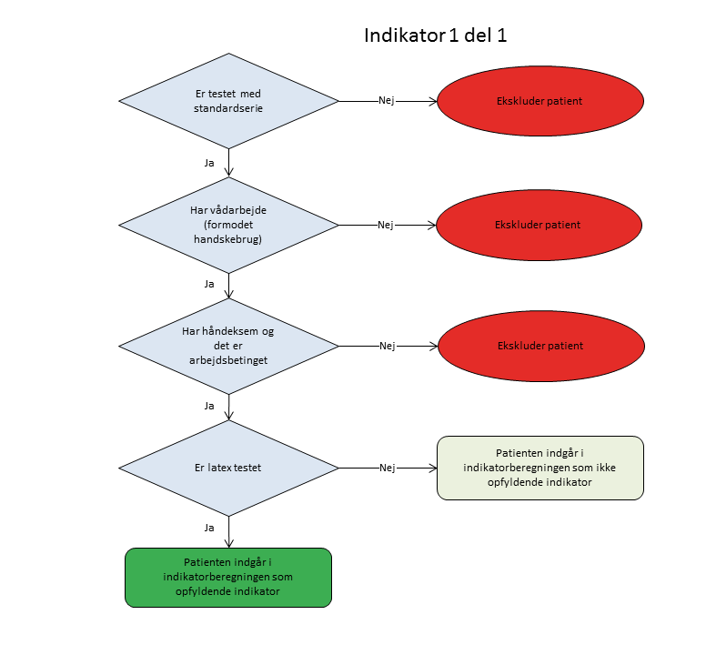  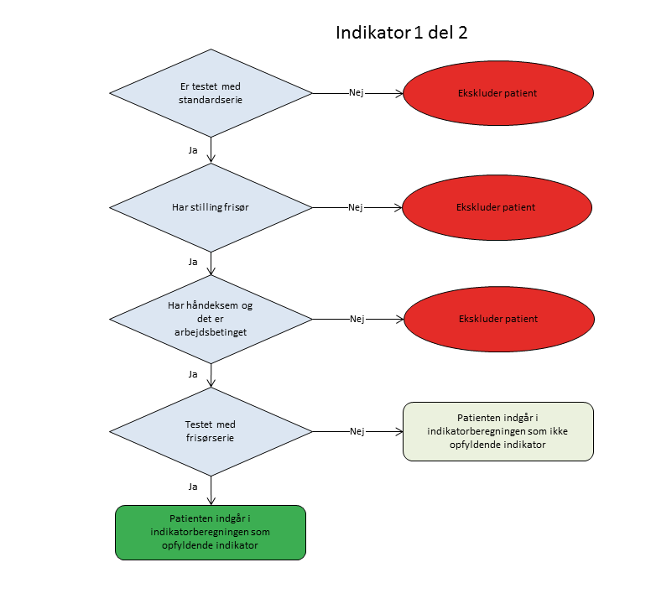
 | - Tidsreference [GM] | Testaar
 | - Variabelnavn for tidsreference | Testaar
 | - Organisatorisk reference | Teststed
 | - Confounderjustering og/eller stratificering | ingen
 | - Beregning af konfidensinterval | BETAINV 95%
 | - Forsinkelse grundet nødvendig observationstid | Plastermåling + Indtastning
 | Kvalitetsvurdering af indikator
 | - Overordnet vurdering af indikatoren | Indikatoren tager ikke hensyn til at test kan være udført af andre grunde end arbejdsbetinget håndeksem. Dog bør dette forhold være begrænset idet der tages hensyn om eksem er arbejdsbetinget.
 | - Historik

Indikator 2a

Tabel 2.4: Indikatorspecifikation
Element |  | Elementets indhold
- Navn [GM] |  | Indikator2a
- Indikatornummer |  | 2a
- ID [GM] |  | Indikator 2a
- Gyldighed start [GM] |  | 2012
- Gyldighed slut [GM] |  | -
- Senest revideret |  | 2012
- Beskrivelse |  | Indikator 2a – Relevans besvaret for de 15 hyppigste allergener  Hvor mange har fået bedømt relevans ift. at de har positiv reaktion over for et af de hyppigste kontaktallergener i standardserien.  *Konkret standardserie testede med positiv reaktion for hyppigt allergen, hvor relevans er bedømt.
- Type |  | Proces
- #Keywords |  | 2a: Sundhedsfremme, Forebyggelse, Diagnostik
- Format |  | Andel
 | - Standard | 2a: 80%
 | - Forbedringsretning | Forbedringsretning er opad
 | - Standarden udtrykker | Fremtidigt kvalitetsmål
 | - Kilde for standard | Styregruppebeslutning
 | Beregning
 | - Indikatorpopulation (nævner) | Testforløb hvor der er positiv reaktion
 | - Definition af tæller  (Andelsindikatorer) | Testforløb hvor der er positiv reaktion og relevans er bedømt
 | - Datakomplethed | Værdien er et udtryk for Datakomplethed i sig selv.
 | - Flowchart over indikatoralgoritmen | 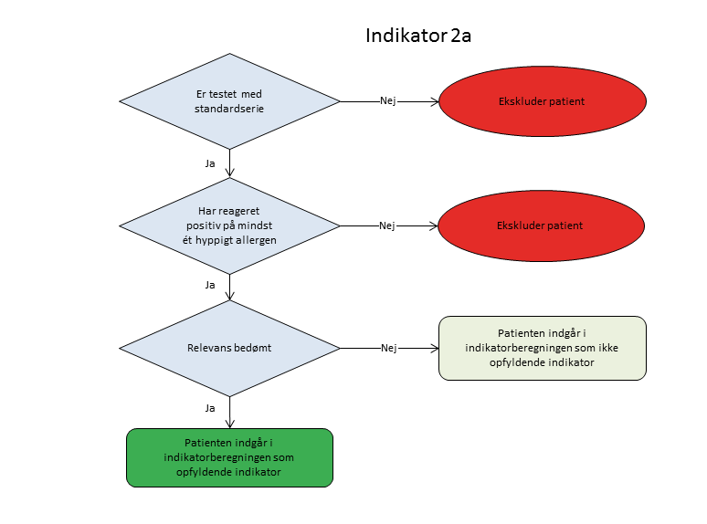
 | - Tidsreference [GM] | Testaar
 | - Variabelnavn for tidsreference | Testaar
 | - Organisatorisk reference | Teststed
 | - Confounderjustering og/eller stratificering | ingen
 | - Beregning af konfidensinterval | BETAINV 95%
 | - Forsinkelse grundet nødvendig observationstid | Plastermåling + Indtastning
 | Kvalitetsvurdering af indikator
 | - Overordnet vurdering af indikatoren | Indikatoren fokuserer på de 15 generelt hyppigste allergener og er en repræsentativ værdi.
 | - Historik

Tabel 2.5: Indikatorspecifikation
Element |  | Elementets indhold
- Navn [GM] |  | Indikator2b
- Indikatornummer |  | 2b
- ID [GM] |  | Indikator 2b
- Gyldighed start [GM] |  | 2012
- Gyldighed slut [GM] |  | -
- Senest revideret |  | 2012
- Beskrivelse |  | Indikator 2b – Eksposition besvaret for de 15 hyppigste allergener  Hvor mange har fået udredt eksposition ift. at de har positiv reaktion over for et af de hyppigste kontaktallergener i standardserien.  *Konkret standardserie testede med positiv reaktion for hyppigt allergen, hvor relevans er bedømt og eksposition er besvaret.
- Type |  | Proces
- #Keywords |  | 2b: Sundhedsfremme, Forebyggelse, Diagnostik
- Format |  | Andel
 | - Standard | 2b: 50%
 | - Forbedringsretning | Forbedringsretning er opad
 | - Standarden udtrykker | Fremtidigt kvalitetsmål
 | - Kilde for standard | Styregruppebeslutning
 | Beregning
 | - Indikatorpopulation (nævner) | Testforløb hvor der er positiv relevans (se tabel for Indikator 2 allergener)
 | - Definition af tæller  (Andelsindikatorer) | Testforløb hvor der er positiv relevans og eksposition er fundet (se tabel for Indikator 2 allergener)
 | - Datakomplethed | Datakomplethed måles ved om data for identifikation af Stillingskode er udfyldt.
 | - Flowchart over indikatoralgoritmen | 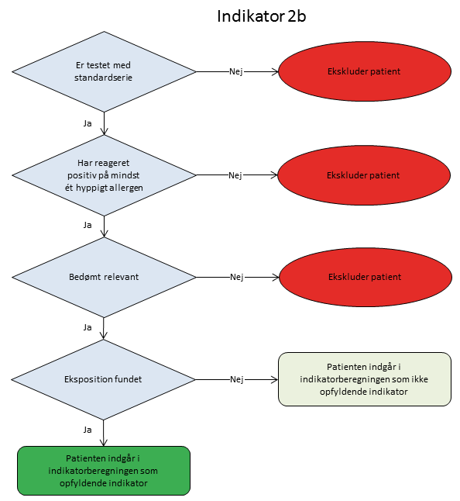
 | - Tidsreference [GM] | Testaar
 | - Variabelnavn for tidsreference | Testaar
 | - Organisatorisk reference | Teststed
 | - Confounderjustering og/eller stratificering | ingen
 | - Beregning af konfidensinterval | BETAINV 95%
 | - Forsinkelse grundet nødvendig observationstid | Plastermåling + Indtastning
 | Kvalitetsvurdering af indikator
 | - Overordnet vurdering af indikatoren | Indikatoren fokuserer på de 15 generelt hyppigste allergener og er en repræsentativ værdi.
 | - Historik

Tabel 2.6: Indikatorspecifikation
Element |  | Elementets indhold
- Navn [GM] |  | Indikator3
- Indikatornummer |  | 3
- ID [GM] |  | Indikator 3
- Gyldighed start [GM] |  | 2012
- Gyldighed slut [GM] |  | -
- Senest revideret |  | 2012
- Beskrivelse |  | Indikator 3 – Udlevering af skriftlig information om allergi  Hvor mange har fået udleveret skriftlig information om allergi ift. at de har positiv reaktion over for et af de hyppigste kontaktallergener i standardserien.  *Konkret standardserie testede med positiv reaktion for hyppigt allergen, hvor information om allergen er udleveret.
- Type |  | Proces
- #Keywords |  | 3: Sundhedsfremme, Forebyggelse, Diagnostik
- Format |  | Andel
 | - Standard | 3: 95%
 | - Forbedringsretning | Forbedringsretning er opad
 | - Standarden udtrykker | Fremtidigt kvalitetsmål
 | - Kilde for standard | Styregruppebeslutning
 | Beregning
 | - Indikatorpopulation (nævner) | Testforløb hvor der er positiv reaktion for mindst et hyppigt allergen (se tabel for Indikator 2 allergener)
 | - Definition af tæller  (Andelsindikatorer) | Testforløb hvor der er positiv reaktion for mindst et hyppigt allergen (se tabel for Indikator 2 allergener) og hvor information om allergener er udleveret
 | - Datakomplethed | Datakomplethed måles ved om data for identifikation af InfoAllergen er udfyldt, uanset værdi.
 | - Flowchart over indikatoralgoritmen | 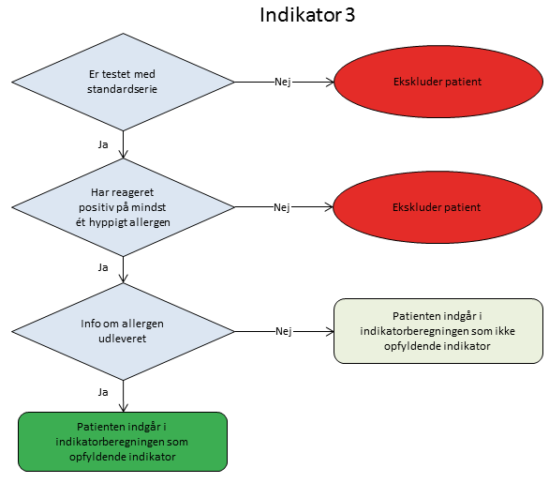
 | - Tidsreference [GM] | Testaar
 | - Variabelnavn for tidsreference | Testaar
 | - Organisatorisk reference | Teststed
 | - Confounderjustering og/eller stratificering | ingen
 | - Beregning af konfidensinterval | BETAINV 95%
 | - Forsinkelse grundet nødvendig observationstid | Plastermåling + Indtastning
 | Kvalitetsvurdering af indikator
 | - Overordnet vurdering af indikatoren | Indikatoren tager ikke hensyn til om information kan være udleveret ved tidligere kontakt.
 | - Historik

Tabel 2.7: Indikatorspecifikation
Element |  | Elementets indhold
- Navn [GM] |  | Indikator4
- Indikatornummer |  | 4
- ID [GM] |  | Indikator 4
- Gyldighed start [GM] |  | 2012
- Gyldighed slut [GM] |  | -
- Senest revideret |  | 2012
- Beskrivelse |  | Indikator 4 – Udlevering af skriftlig information om håndeksem  Hvor mange har fået udleveret skriftlig information om håndeksem ift at de har positiv reaktion over for et af de hyppigste kontaktallergener i standardserien.  *Konkret standardserie testede med positiv reaktion for hyppigt allergen, hvor information om håndeksem er udleveret
- Type |  | Proces
- #Keywords |  | 4: Sundhedsfremme, Forebyggelse, Diagnostik
- Format |  | Andel
 | - Standard | 4: 90%
 | - Forbedringsretning | Forbedringsretning er opad
 | - Standarden udtrykker | Fremtidigt kvalitetsmål
 | - Kilde for standard | Styregruppebeslutning
 | Beregning
 | - Indikatorpopulation (nævner) | Testforløb hvor patienten har håndeksem
 | - Definition af tæller  (Andelsindikatorer) | Testforløb hvor patienten har håndeksem og information om håndeksem er udleveret
 | - Datakomplethed | Datakomplethed måles ved om data for InfoHEksem er udfyldt, uanset værdi.
 | - Flowchart over indikatoralgoritmen | 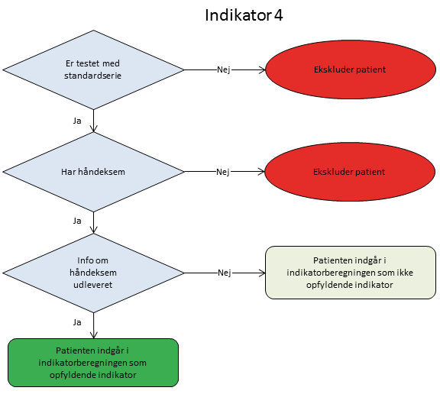
 | - Tidsreference [GM] | Testaar
 | - Variabelnavn for tidsreference | Testaar
 | - Organisatorisk reference | Teststed
 | - Confounderjustering og/eller stratificering | ingen
 | - Beregning af konfidensinterval | BETAINV 95%
 | - Forsinkelse grundet nødvendig observationstid | Plastermåling + Indtastning
 | Kvalitetsvurdering af indikator
 | - Overordnet vurdering af indikatoren | Indikatoren tager ikke hensyn til om information kan være udleveret ved tidligere kontakt.
 | - Historik

Tabel 2.8:Variabelliste (antal rækker = antal variable)
- Variabelnummer | - Variabelnavn | - Variabeltekst | - Definition
1 | CPR | personnr | text(11)
2 | test_id | testforløb id | tal
3 | Teststed | id for Klinik/Hospital | tal
4 | Stednavn | Navn for Klinikken | tekst(50)
5 | Testaar | År måling er lavet for | tal
6 | standardserie | Flag for standardserie | 0=nej, 1=ja
7 | o | Flag for Arbejdsbetinget | 0=nej, 1=ja
8 | h | Flag for Håndeksem | 0=nej, 1=ja
9 | frisortestet | Flag for frisørserietest | 0=nej, 1=ja
10 | latexTest | Flag for latextestet | 0=nej, 1=ja
11 | alginf | Flag for om information om allergen(er) er udleveret | 0=nej, 1=ja
12 | heinf | Flag om information om håndeksem er udleveret | 0=nej, 1=ja
13 | Knr | Identifikator for allergen | tekst(4)
14 | IsPos | Flag for positiv reaktion | 0=nej, 1=ja
15 | AisPosRel | Flag for positiv relevans | 0=nej, 1=ja
16 | Eksposition | Flag for om Eksposition er fundet | 0=nej, 1=ja
17 | job1 | DISCO-kode | null eller ciffer
18 | job2 | DISCO-kode | null eller ciffer
19 | job3 | DISCO-kode | null eller ciffer
20 | job4 | DISCO-kode | null eller ciffer

Tabel Allergen definitioner
 | Indikator 2 allergener  for variabel 13,14,15,16 |  |  | Indikator 3 allergener  for variabel 17, 18
K1 | Potassium dichromate |  | K1 | Potassium dichromate
K2 | Neomycin sulfate |  | K2 | Neomycin sulfate
K3 | Thiuram mix |  | K3 | Thiuram mix
K4 | PPD |  | K4 | PPD
K5 | Cobalt chloride |  | K5 | Cobalt chloride
 |  |  | K6 | Benzocaine
K7 | Formaldehyde |  | K7 | Formaldehyde
K8 | Colophonium |  | K8 | Colophonium
K9 | Balsam of Peru |  | K9 | Balsam of Peru
 |  |  | K11 | Lanolin alcohol
K12 | Epoxy resin |  | K12 | Epoxy resin
K14 | FM I |  | K14 | FM I
 |  |  | K15 | SL mix
K17 | Nickel sulfate |  | K17 | Nickel sulfate
K18 | MCI/MI |  | K18 | MCI/MI
 |  |  | K19 | MBT
 |  |  | K20 | Primin
 |  |  | K21 | Clioquinol
 |  |  | K22 | Parabens mix
 |  |  | K23 | Mercapto mix
 |  |  | K24 | Caine mix
 |  |  | K25 | Quinolin mix
K31 | HICC |  | K31 | HICC
 |  |  | K34 | Oak Moss Abs
 |  |  | K37 | Isoeugenol
K40 | MG |  | K40 | MG
K41 | Euxyl K 400 |  | K41 | Euxyl K 400
K44 | FM II |  | K44 | FM II

